Интегрированный урок по математике, естествознанию в 6 классе

Раздел долгосрочного плана:  6.3 В Энергия и движение  6.3В Линейные неравенства с одной переменной |  | Школа: СШ им.С.Сейфуллина п. Бурабай
Дата: |  | ФИО учителя: Городецкая Л.В., Шлейнингер Э.В.
Класс: 6А |  | Количество присутствующих: |  | отсутствующих:
Тема урока | Электрическая энергия. Расчет стоимости электрической энергии.  Решение линейных неравенств с одной переменной.
Цели обучения, которые достигаются на данном уроке (ссылка на учебную программу) | 6.5.1.3 называть единицу электрической энергии  6.5.1.4 рассчитывать стоимость электроэнергии  6.2.2.2 знать определение линейного неравенства с одной переменной, равносильных уравнений;  6.2.2.3 решать линейные неравенства с одной переменной
Цели урока | Все учащиеся:  - знают единицы измерения электрической энергии;  - рассчитывают стоимость электрической энергии;  - знают опредение линейного неравенства с одной переменной и алгоритм решения  Большинство:  - сравнивают потребленную энергию различными электроприборами  - решают линейные неравенства с одной переменной  Некоторые:  - оценивают эффективность использования электрической энергии.  - составляют по условию и решают линейные неравенства с одной переменной
Ход урока
Этап урока/время | Действия педагога |  | Действия учеников |  | Оценивание | Ресурсы
Начало урока  (10мин)  Определение темы урока и совместное целеполагание  2 мин | I. Организационный момент  1. Приветствие  2. Вызов  - демонстрация опыта  Опыт демонстрирует эл.энергию  - Скажите, какую роль играет в нашей жизни электрический ток?  - Каково назначение электроприборов?  - Назовите электроприборы, используемые в быту. (показ картинок, презентация)  - Вы можете представить свою жизнь без электроприборов?  - А Вы когда-нибудь задумывались сколько стоит наш комфорт?  6. Кто из вас умеет подсчитывать стоимость потребленной энергии? (создание проблемной ситуации). Как вы думаете, какая тема сегодняшнего урока? («Расчет стоимости электроэнергии».)  7.Чему мы будем сегодня учиться? (цели: научиться пользоваться счетчиком, рассчитывать количество потребленной электроэнергии и ее стоимости (подсчитывать расходы), заполнять квитанции на оплату)  Учащиеся совместно с учителем формулируют тему и цели урока (сверка предполагаемых целей с целями обучения)  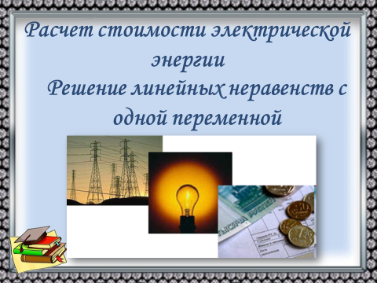  Демонстрация природного явления МОЛНИЯ – электрический разряд похож на координатную прямую:  - Для решения чего, мы используем координатную прямую(луч)?  - Какие неравенства вы знаете?  - Почему они так называются?  - Какой алгоритм решения неравенств?  3.Деление на группы  А) Возобновляемые (Альтернативные) источники энергии  Б) Не возобновляемые (Традиционные) источники энергии  В) Строгое неравенство  Г) Нестрогое неравенство  (Учитель предлагает учащимся выбрать картинку, определить вид энергии и найти по нему свою группу)  (Учитель предлагает учащимся выбрать картинку, определить вид неравенства и найти по нему свою группу) |  | Приветствие  Отвечают на вопросы  Формулируют тему урока и ставят цели урока  Рассаживаются по группам |  |  | Слайд презентация  Видеоролик Раскаты грома и молнии  На презентации;  
Середина урока  5 мин  5 мин  Физминутка  2 мин  5 мин  5 мин  Конец урока  Рефлексия  6 мин | (К) учащиеся читают раздаточный материал об единице измерения электрической энергии формулу ее расчета с примером решения задачи  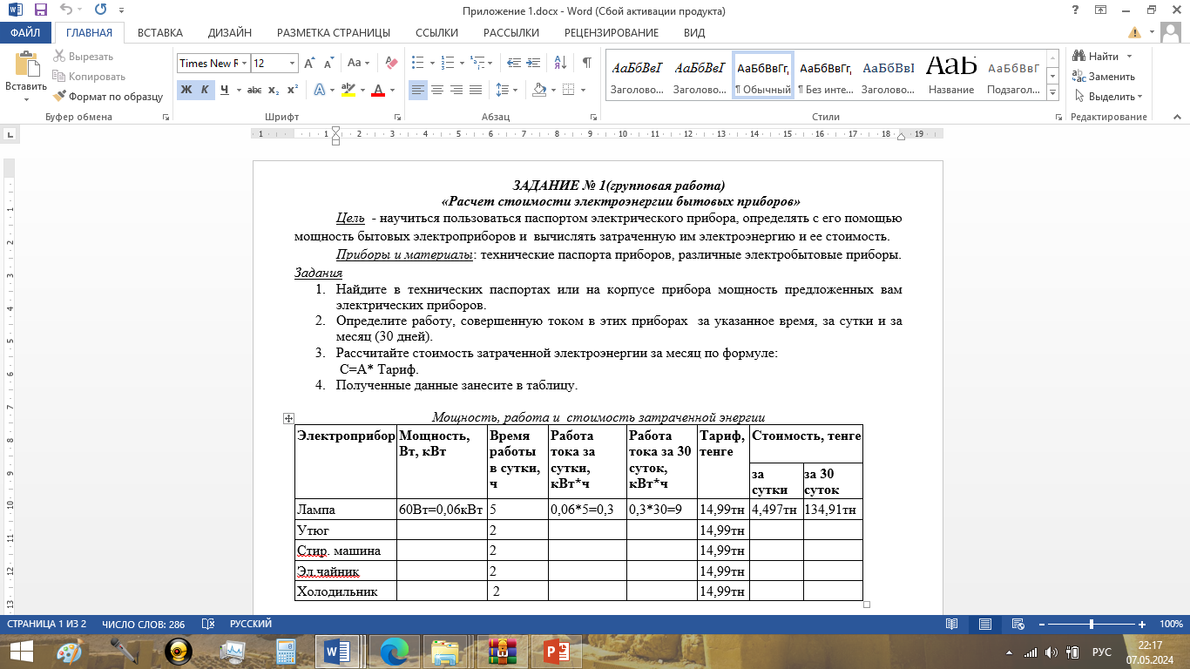  Дескрипторы  Учащиеся:  - переводят ВТ в кВт - 1б  - определяют время работы прибора за месяц - 1б  - определяют работу прибора за месяц - 1б  - вычисляют стоимость потребленной энергии электроприбора по мощности  за сутки - 1б  за месяц - 1б  Выполняют задания на карточке по математике  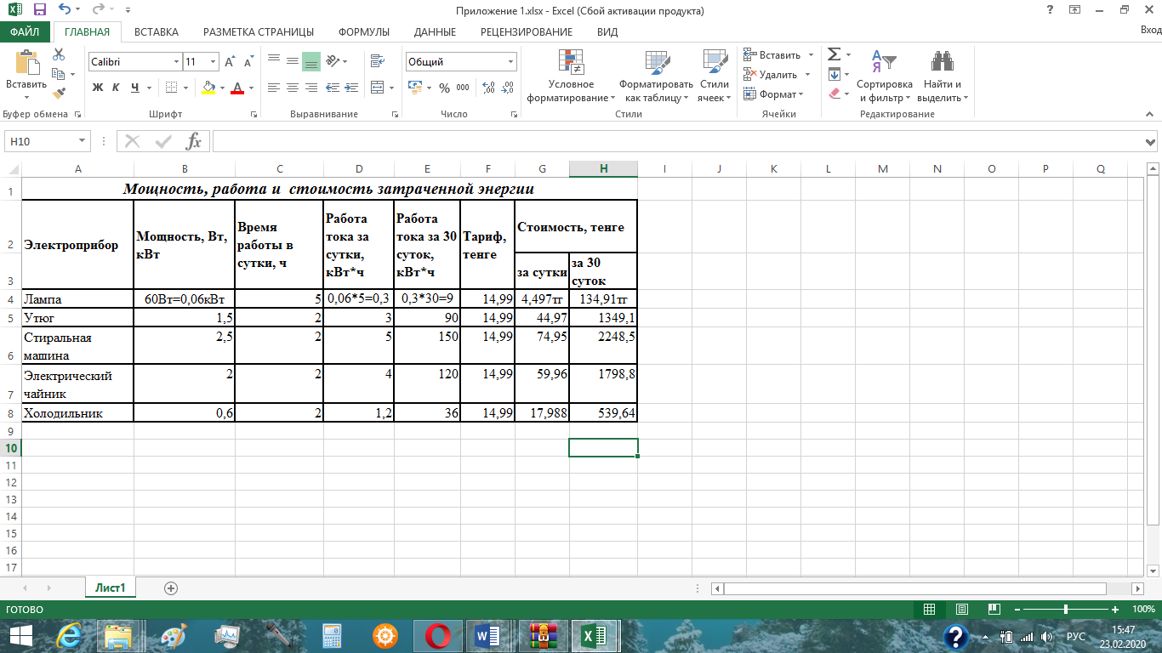  - На координатной прямой отметьте мощность электроприборов  - Какие электроприборы имеют мощность большую, чем утюг (составьте неравенство и запишите ответ)  - Определите, сколько времени в сутки работает утюг, если 2х – 3<1? (решить неравенство)  Дескрипторы  Чертит координатную прямую  Отмечает на ней точки  Определяет мощность утюга  Определяет электроприборы большей мощности, записывает неравенство  Переносит из одной части неравенства в другую  Приводит подобные  Находит неизвестный компонент  Записывает ответ  За каждый правильный ответ – 1 балл  (О)Проверка правильности расчета и сравнение количества потребляемой энергии и ее стоимости.  Помогатор.mp4  (П) Практическая работа – заполнение квитанции и расчет электрической энергии по показаниям счетчика.  Дескрипторы  (К) подведение итогов выполнения практической работы.  Рефлексия  - Как Вы думаете от чего зависит стоимость электрической энергии?  - Какие характеристики Вы будете учитывать при покупке электроприбора?  - Что необходимо соблюдать, чтобы меньше платить за электроэнергию?  Рефлексия  - Каким правилом пользовались при делении на отрицательное число  - Является ли число 163 решением данного неравенства?  - Ребята, подведем итог нашему уроку. Какую цель мы поставили в начале урока? Достигли ли вы цели?  В течении всего урока вы активно работали. Поднимите руки, те, кто сегодня, придя домой скажет родителям, что оплату электроэнергии он берет на себя, кто научился это делать?  Заполните квитанцию, оценив свои умения на уроке:  Квитанция выдана:  Фамилия__________  Имя______________  Отчество__________  Я научился(ась):  - Снимать показания со счетчиков  - Выполнять расчет оплаты за свет  - Заполнять квитанции на оплату  - Решать неравенства по алгоритму  - Отмечать на координатной прямой решение неравенства  - Записывать результат решения неравенства |  | учащиеся производят расчет потребляемой энергии различными электроприборами с различной мощностью за 2 часа работы в сутки и ее стоимость с учетом текущего тарифа  Проверяют ответы по слайду, выставляют баллы по Дескрипторам  Учащиеся заполняют таблицу по расчету электрической энергии.  Выполняют задания по математике, проверяют, обмениваясь в парах по дескрипторам. |  | Мах 5 б  5 баллов: «Отличная работа!»  4 балла «Хорошая работа!»  3 балла «Сосредоточьтесь!»  1-2 балла «Будьте внимательнее!»  Мах 8 б | Групповая работа  Калькуляторы  Картинки:  Приложение 5  Холодильник 600Вт(0,6 кВт)  Стиральная машина 2,5 кВт  Электрический чайник 2 кВт)  Утюг 1,5 кВт  Карточка 1(по математике)  Слайд с ответами  Приложение 1,4  Видеоролик ПОМОГАТОР.mp4  Приложение 2  Калькуляторы, квитанции по оплате ком.услуг, за эл энергию  Карточки с заданиями 2(по математике)  Взаимопроверка  На слайде  Суммативное оценивание по набранным баллам:  По математике:  12-14 б – 5  10-11 б – 4  6-9 б – 3  3-5 б - 2  По биологии:  7-8 б - 5  5-6 б - 4  3-4 б - 3  1-2 б - 2  Лист рефлексии  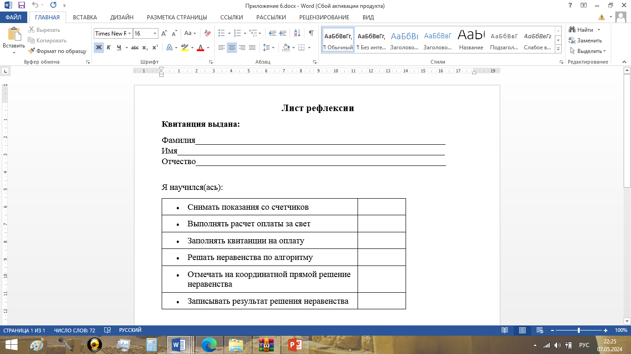
 | (У) домашнее задание:  - Вместе с родителями рассчитать расход электроэнергии за месяц и ее стоимость  - Составить расход стоимости электроэнергии в виде неравенства  - Составить линейное неравенство для сохранения средств |  |  |  |  | Квитанция  оплаты за электроэнергию

